H ιστορία της ομπρέλας
Ε
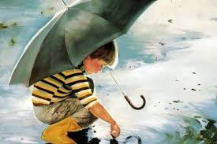
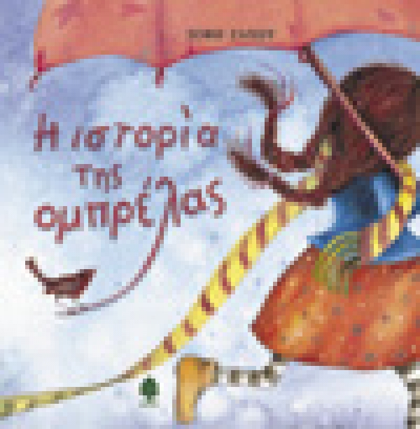
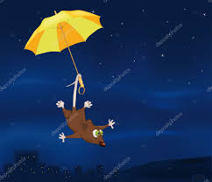
δώ και πολύ καιρό ,πίσω από την πόρτα ήταν ακουμπισμένη μια ομπρέλα . Μια πολύχρωμη και λυγερόκορμη ,που όμως ένιωθε δυστυχισμένη γιατί έμενε κλειστή .Κάθε μέρα παρακαλούσε να βρέξει,να πέσουν έστω και λίγες σταγόνες βροχής, τόσες ώστε η Άννα να τη χρειαστεί, να την πάρει μαζί της και να την ανοίξει για να ξεμουδιάσει κι αυτή λιγάκι , να δείξει τα χρώματα της και την ομορφιά της. Αλλά η Άννα έφευγε για το σχολείο χωρίς να της ρίχνει ούτε μια ματιά . Μάταια κάθε πρωί η ομπρέλας έστηνε το αυτί της για να ακούσει τον ήχο της βροχής στις πλάκες του πεζοδρομίου . Ο αέρας φυσούσε δυνατά, αλλά από βροχή τίποτα, κι ας έμπαινε σε λίγες μέρες ο Νοέμβρης. ΕΊχε ακούσει ότι παλιότερα υπήρχαν τα πρωτοβρόχια και μόλις έφτανε ο Σεπτέμβρης να τα κι αυτά. Ήδια όμως , στα λίγα χρόνια της ζωής της , σπάνια είχε χαρεί βόλτα στους βρεγμένους δρόμους ανοιχτή και φανταχτερή σαν χαρταετός. Μέσα σε όλα αυτά , η ομπρέλα ήταν και άτυχη. Ένα ευλογημένο ήχο της βροχής χαρούμενο και βιαστικό , η καρδιά της χτυπούσε πιο γρήγορα. Έγειρε τότε λιγάκι κάνοντας ένα μικρό θόρυβο, και περίμενε να έρθει η Άννα . Αλλά η ώρα περνούσε και τίποτα δεν γινόταν. Ανυπόμονη, είχε στήσει αυτί σε κάθε ήχο του σπιτιού , που ακόμα κοιμόταν .Αργότερα άκουσε ότι ήταν Κυριακή , μια μέρα που κανένας από το σπίτι δεν πήγαινε στο σχολειό ή στη δουλειά. Σήμερα η ομπρέλα κοιμόταν βαθιά και χαμογελούσε, γιατί έβλεπε όνειρα με βροντές, κεραυνούς και ποτάμια νερού που έπεφτε από τον ουρανό στη γη. Ξαφνικά ξύπνησε, αλλά νόμισε ότι ακόμα ονειρευόταν . Μπουμπουνητά , άστραπτε κι επιτέλους πλίτς πλάτς ο ήχος της βροχής ακούστηκε σαν . Σιγά το σπίτι να ξυπνάει, και σε λίγο η Άννα έκανε την κίνηση που η ομπρέλα μας περίμενε από καιρό την άρπαξε βιαστικά και βγαίνοντας, την άνοιξε. Τι χαρά ήταν αυτή .Μια χαρά που έφερε δάκρυα στα μάτια της ομπρέλας , με τις χοντρές σταγόνες της βροχής και κύλησαν προς τη διψασμένη γη. Τα πεζοδρόμια είναι γεμάτα νερό που έτρεχαν συνέχεια και πότιζαν τα δέντρα, τα λουλούδια και ότι φυτό ή κάποιο είδους δέντρο. Όλα τα φυτά ήταν πολύ διψασμένα εκεί η ομπρέλα μας γνώρισε κι έναν καινούριο φίλο έναν σπουργίτι της είπε τη κακός καιρός ε δεν είναι καθόλου κακός καιρός ίσα ίσα είναι πολύ καλός ο καιρός η ομπρέλα μας παρεξηγήθηκε.

ΤΕΛΟΣ

